实训指导书

任务名称 618橙意果汁广告
专 业 班级
班级序号 姓名 教师姓名

- 实训目标
知识目标：理解 AI 生成视频广告的原理及流程，掌握图片与视频生成的提示词优化方法，了解即梦、剪映等工具在广告制作中的应用逻辑。
能力目标：能够根据广告主题设计有效的提示词，熟练使用即梦生成符合需求的图片、借助工具生成视频，并运用剪映完成视频剪辑与优化，提升 AI 工具与剪辑软件的协同应用能力。
素养目标：培养利用 AI 技术进行广告创意设计的创新意识，增强跨工具协作的实践能力，以及在广告制作中关注细节、优化呈现效果的工匠精神。
- 实训内容
本实训聚焦于利用 AI 技术生成 618 视频广告，具体内容包括：
（1）生成广告图片：使用即梦工具，通过优化提示词（包含主题、产品、视觉元素、风格等），生成符合 618 主题的 "DREAM" 果汁广告图片。
（2）生成广告视频：基于生成的图片，使用视频生成工具，按照提示词（包含运镜、产品突出、动态效果等），生成短时长（如 5 秒）的广告视频片段。
（3）剪辑与优化视频：运用剪映软件，导入生成的图片和视频片段，进行排版、添加转场、调整变速、匹配音频等操作，完成完整的 618 广告视频制作。
- 实训环境及方案
工具：即梦（图片生成）、视频生成工具（支持基于图片生成视频的平台，如即梦视频功能）、剪映（视频剪辑）

- 实训要求
1、按照 “实训步骤” 中的提示词要求优化提示词，完成图片生成、视频生成及剪辑任务。
2、准确记录各步骤的输出结果，如生成的广告图片、视频片段、最终剪辑的完整视频等。
3、能够熟练使用即梦生成符合主题的图片，掌握视频生成工具的参数设置（如时长、运镜），并灵活运用剪映进行视频剪辑。
- 实训步骤
步骤一： 根据提示词在即梦生成图片
提示词：图片的主标题“618橙意狂欢季”在海报上，立体感十足，一瓶“DREAM”果汁，背景动感十足且充满活力，玻璃瓶醒目地展示在中间，标签清晰可见。玻璃瓶周围是几颗橙子，散发出爆炸性的橙色。橙子悬浮在半空中，产生爆炸效果，背景是橙色的，突出了动感活力主题，还有水花，为图像增添了强度。
进入即梦，点击生成图片，调整比例，输入提示词
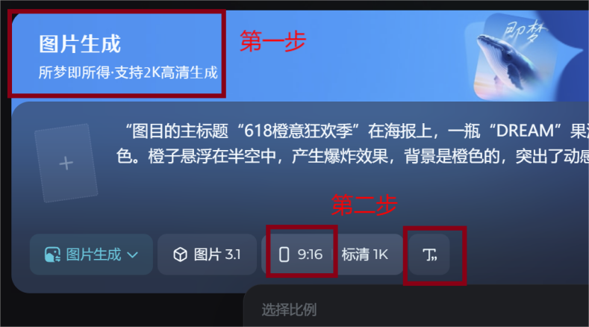
输出结果：
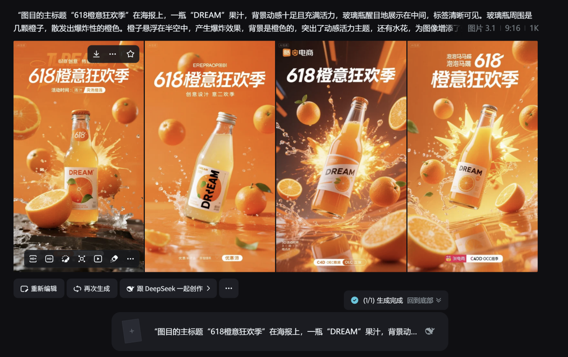下载生成图片（点击生成图片右上方，点击下载）
步骤二：生成视频
详细步骤：
上传生成的图片——点击“视频生成”——输入提示词（618 橙意狂欢季推镜头，运镜，突出产品，果汁飞溅。）——选择“视频S2.0”、时长为5秒，点击生成（需多次生成适合的图片，选择四张依次生成）
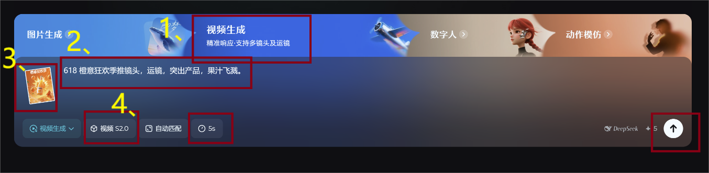
点击下载视频
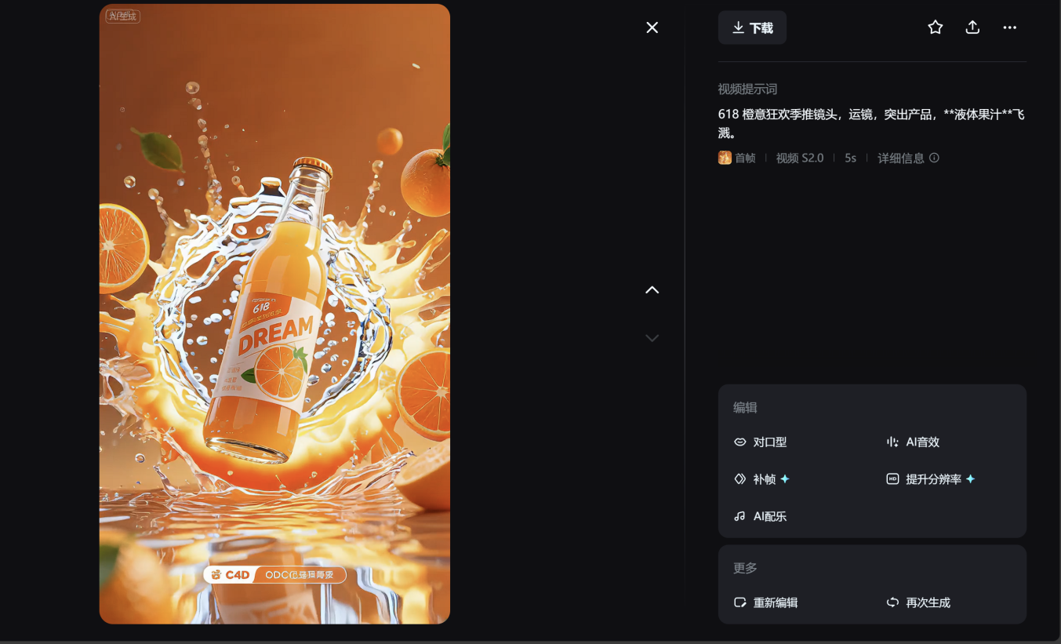
输出结果：
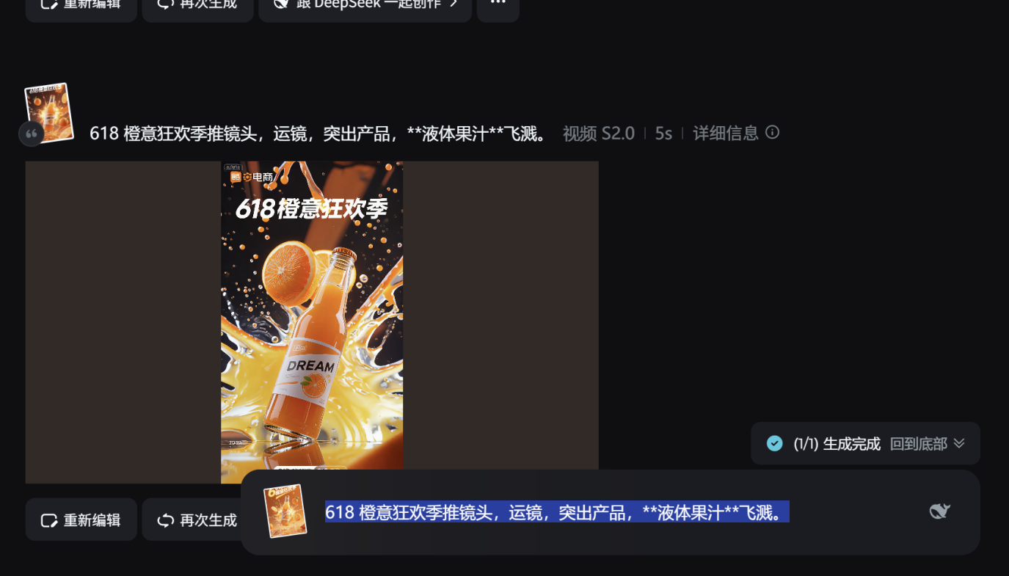
以上四张照片需依次生成视频
步骤三： 在剪映中导入素材
详细步骤：将生成的四个视频放进剪映，以及一张照片
输出结果：
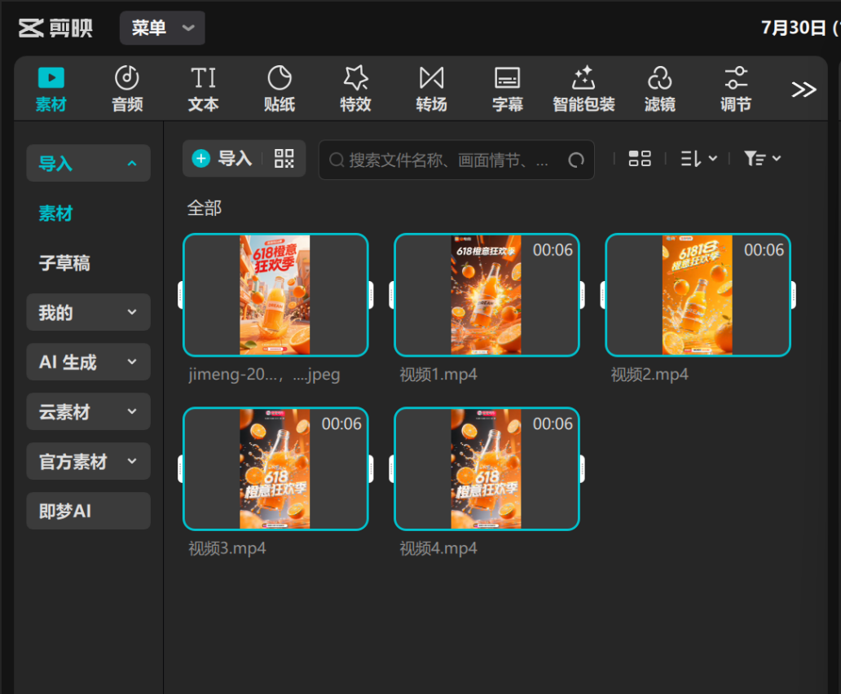
将素材依次导入，顺序为一张照片，四个视频
步骤四：对视频进行排版、剪辑
过程：可在视频拼接处选择自己喜欢且合适的转场效果（转场效果可选择“推进”、“拉远”）
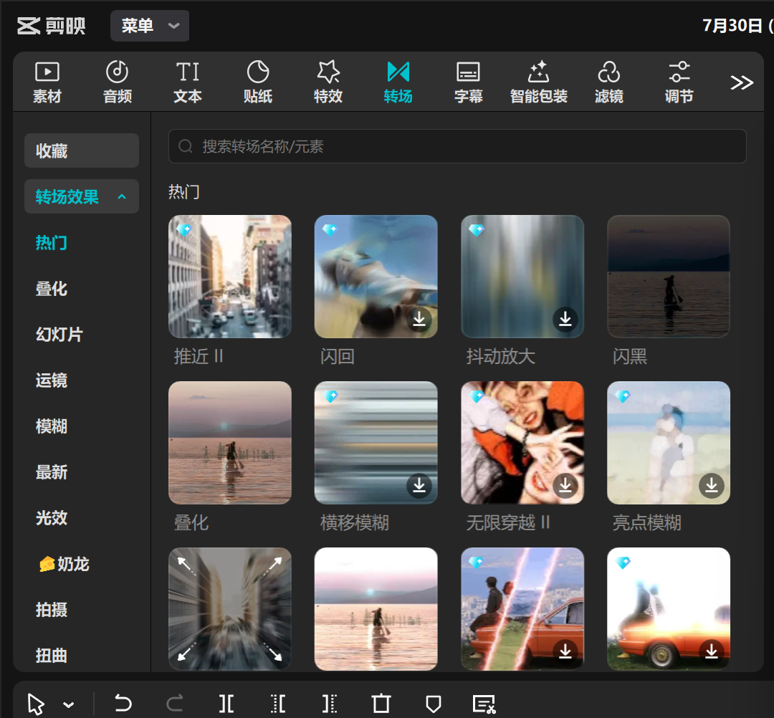
在变速处的曲线变速为视频选择“蒙太奇”的变速效果
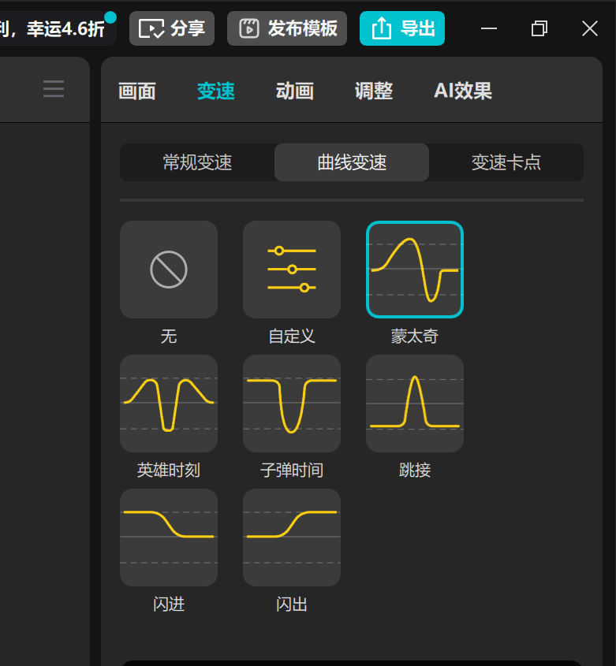
根据自己喜欢的效果，对视频片段进行剪辑，音频可选择“快快乐乐的过好每一天”
输出结果：
